Regels seksueel gedrag
 | Ik doe alleen seksuele dingen als ik die zelf wil en als de ander akkoord gaat. | WEDERZIJDSE TOESTEMMING
 | Ik voel me niet onder druk gezet, ik zet niemand onder druk. | VRIJWILLIGHEID
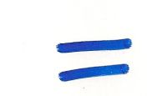 | Ik ben niet de meerdere of de mindere. | GELIJKWAARDIGHEID
 | Ik doe dingen die bij mijn leeftijd passen. | Leeftijds- en ontwikkelingsadequaat
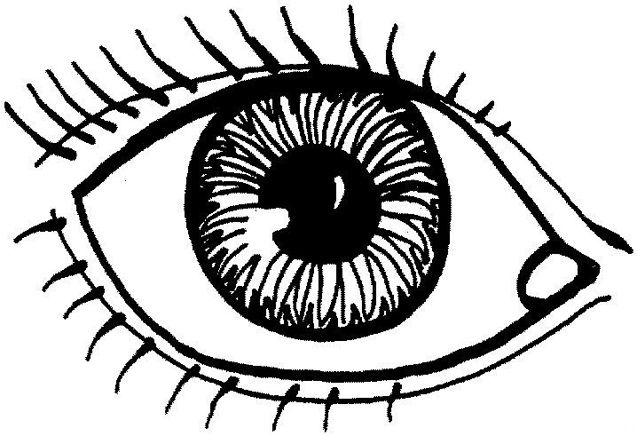 | Ik doe de dingen op een plaats en een manier die anderen niet storen. | Contextadequaat
 | Ik doe mezelf of andere geen pijn. | zelfrespect
ITERIUM Groene vlag Gele vlag Rode vlag Zwarte vlag
CRITERIUM | GROENE VLAG | GELE VLAG | RODE VLAG | ZWARTE VLAG
wederzijdse  toestemming | duidelijke wederzijdse toestemming (alle partijen beleven er plezier aan) | onduidelijke wederzijdse toestemming | eenmalig gebrek aan wederzijdse toestemming | herhaaldelijk gebrek aan wederzijdse toestemming
vrijwilligheid | vrijwillig (afwezigheid van dwang) | lichte dwang of druk | eenmalig gebruik van manipulatie, chantage, machtspositie | herhaaldelijk gebruik van manipulatie, chantage, macht(spositie), agressie, geweld of ermee dreigen
gelijkwaardigheid | evenwaardige partners | lichte ongelijkwaardigheid in maturiteit, leeftijd, intelligentie, … | eenmalig grotere ongelijkwaardigheid in maturiteit, leeftijd, intelligentie, … | herhaaldelijke grote ongelijkwaardigheid in maturiteit, leeftijd, intelligentie, …
leeftijds- en  ontwikkelingsadequaat | onderzoek toont aan dat het gedrag leeftijds- en ontwikkelingsadequaat is | gedrag van iets jongere of iets oudere kinderen of jongeren | gedrag van kinderen of jongeren met groter leeftijdsverschil | gedrag van kinderen of jongeren met groot leeftijdsverschil
contextadequaat | gedrag stoort niemand, de privacy wordt gerespecteerd | gezien de context is het eenmalige gedrag licht aanstootgevend (onbeleefd) | gedrag is erger aanstootgevend (kwetsend of beledigend) en helemaal niet meer aangepast aan de context | het herhaaldelijk gedrag is zwaar aanstootgevend (shockerend) –openbare zedenschennis
zelfrespect | zelfrespect is voldoende (er is respect voor de persoonlijke integriteit) | gedrag kan zelfbeschadigend zijn | gedrag heeft fysieke, emotionele of psychologische schade als gevolg | gedrag heeft zware fysieke, emotionele of psychologische schade als gevolg

